Preparación Absorbente Mössbauer de Marcela Fernández van Raap

Material: Micropipeta azul 100-1000 uL.

Papel de filtro de 200um.

Muestra Ferrofluido **NC191212**.

El Falcón está rotulado “NC 191212 (Eli/Lu) 5.72 mgFe/mL”

Está guardado en heladera. Se saca y se vuelve a guardar en heladera cada vez que se necesita una carga de muestra. Esos 5.72 mg de Fe corresponden a 8 mg de magnetita por mL.

Inicialmente, se tomó un papel de filtro de los que se usan para filtrar muestra por succión. Son unos filtros circulares que solíamos usar en el Sincrotrón para preparar muestras. Se recorta de manera de que entre dentro de una de las tapitas de portamuestra Mössbauer.

Se pesa la tapa con el papel. Se registra el peso (tres pesadas sucesivas). Se agita el Falcón a mano durante 20 segundos y se carga 1 mL con la micropipeta. Se descarga en el interior de la tapita. Se pesa la tapita con el FF. Se registra el peso (solo una medida). Se coloca la tapita a secar en la estufa a 36.5 ºC. Se guarda correctamente el Falcón con Ferrofluido en la heladera.

|  |  |  |  |
| --- | --- | --- | --- |

| Día | Peso antes | diff | carga | peso después | diff | masa NP  (mg) | masa seca  depositada  (mg) |
| --- | --- | --- | --- | --- | --- | --- | --- |
| 8/4/2021 | 0.50957 | XXXXX | 1 mL | 1.5227 | 1.013 | 8 | 19.4 |
| 9/4/2021 | 0.5290 | 0.0194 | 1 mL | XXXXX | XXXXX | 16 | 38.2 |
| 13/4/2021 | 0.5478 | 0.0188 | 1 mL | XXXXX | XXXXX | 24 | 58.6 |
| 20/4/2021 | 0.5676 | 0.0198 | 1 mL | XXXXX | XXXXX | 32 | 80.5 |
| 21/4/2021 | 0.5895 | 0.0219 | XXX | XXXXX | XXXXX | 32 | 80.5 |
| se agrega un papel | | | | | | | |
| 21/4/2021 | 0.6063 |  | 1mL | XXXXX | XXXXX | 40 | 96.8 |
| 23/4/2021 | 0.6226 | 0.0163 | 1 mL | XXXXX | XXXXX | 48 | 114.0 |
| 26/4/2021 | 0.6398 | 0.0172 | 1 mL | XXXXX | XXXXX | 56 | 136.0 |
| 3/5/2021 | 0.6618 | 0.0220 | 1 mL | XXXXX | XXXXX | 64 |  |
| 5/5/2021 | 0.6820 | 0.0211 | FIN | --------- | ---------- | **64** | 157.1 |

Día: en que se carga muestra. “Peso antes”: peso que tiene la muestra antes de la carga del día. “diff”: diferencia con el valor que tenía antes de la carga anterior. Esta mas es la masa de muestra seca debido a la carga anterior.”carga”: volumen cargado. “Peso después”: peso inmediatamente después de cargar,.. no siempre se registra. “masa NP (mg)”: masa de Fe3O4 muestra según la titulación. “masa seca depositada (mg)”: masa de muestra total seca.

Al finalizar se prepara un sistema para poder medir la muestra en ausencia de humedad ambiente.

La muestra se saca de la estufa, se pesa y se le pone la tapita superior Mössbaure.

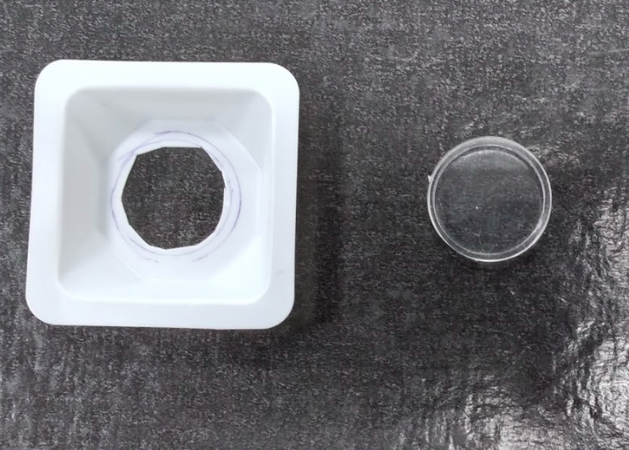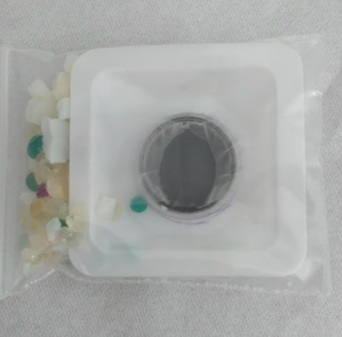

Se recorta una bandejita de pesada de manera de colocar la tapita Mössbauer y no incorporar material que opaque la radiación. La bandeja es incorporada dentro de una bolsita de ziplock junto con piedras silica gel, parcialmente secas. La bolsita se cierra y se coloca todo el sistema en el portamuestra de acrílico y plomo. Se agrega un colimador para asegurar que los gammas solo pasen por la muestra. Se verifica que no haya silica gel tocando la muestra.

## Segundo absorbente

“NC191114 la concentración es [x]= 2,80 +- 0,02 **mgFe/ml** es el coloide que tenemos en uso y que ha formado las nanoflores (NF) de NPM cristalograficamente orientadas.”

| Día | Peso antes | diff | carga | peso después | diff | masa NP  (mg) | masa seca  depositada  (mg) |
| --- | --- | --- | --- | --- | --- | --- | --- |
| ?/5/2021 | 0.5249 | XXXXX | 1 mL | XXXXX | XXXX |  | 17.4 |
| 21/5/2021 | 0.5423 | 17.4 | 1 mL | XXXXX | XXXX |  | 34.1 |
| 28/5/2021 | 0.5590 | 16.7 | 1 mL | XXXXX | XXXX |  |  |
|  |  |  |  |  |  |  |  |

El viernes 9 de abril se redactó un protocolo de carga para Nicolás Mele, pero puede ser utilizado por cualquier otro en caso de que sea necesario.

<https://docs.google.com/document/d/1CZvhzekNaKNTJTlwFgOfecEtk0dFqYjO5EvLwpjVo7M/edit?usp=sharing>